20.1. Učenici AK,KH
- +
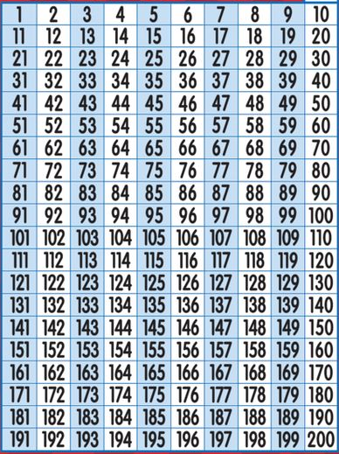

ZBROJI BROJEVE POMOĆU BROJEVNE CRTE:
100 + 5 =
100 + 8 =
110 + 4 =
110 + 2 =
120 + 9 =
120 + 3 =
130 + 5 =
130 + 7 =
140 + 8 =
140 + 6 =
150 + 1 =
150 + 7 =
160 + 5 =
160 + 9 =
170 + 2 =
170 + 8 =
180 + 1 =
180 + 9 =
190 + 4 =
190 + 7 =
190 + 10 =

